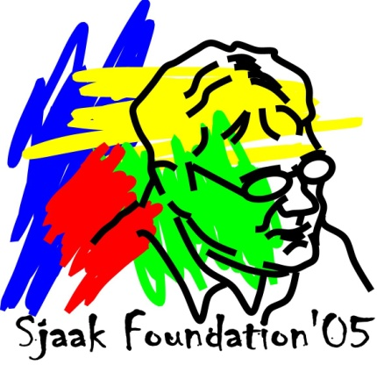

Jaarverslag stichting Sjaak Foundation 2025

Ook 2025 zijn we rustig begonnen. De eerste weken worden vooral gebruikt om het programma voor het jaar samen te stellen en eventuele subsidieaanvragen voor te bereiden.
Vaste onderdelen in 2025:
In het kader van het themaweekend “Expressie” hebben we de scouts van de Blauwe Vogels een theaterworkshop Commedia del ’Arte aangeboden.
We zijn weer diverse malen met de Fluisterboot weggeweest. Via Seniorenwelzijn hebben we weer vele senioren een gezellige middag bezorgd, met tussenstop bij het Jachthuis voor een heerlijk drankje. Een onderdeel van het programma wat altijd erg wordt gewaardeerd.
Meer dan 1000 bezoekers hebben op zaterdag 23 augustus weer mogen genieten van de seniorenmiddag Terug in de Tijd. Rita Young had weer een gevarieerd scala aan artiesten uitgenodigd en de polonaise werd al weer vroeg ingezet. Met een advocaatje met slagroom in de hand werd er ook weer volop meegezongen.
Uiteraard waren alle vrijwilligers van de Sjaak Foundation weer actief op de Dag Zonder Drempels op 30 augustus. Bijzonderheid op deze dag is dat de voorzitter van de Sjaak Foundation Sjaak en zijn vriendin Yvonne voor 1 dag zijn getrouwd.
Op 27 augustus mochten we tijdens de ondernemersborrel op het Zomerterras een donatie ontvangen van het IKV. Dit betrof de opbrengst van het Haringvaatje, wat op de haringparty van het IKV geveild was.
Ook dit jaar is ervoor gezorgd dat de fietsenstalling bij Albert Hein centrum verrast werd met een leuk kerstboompje, inclusief diverse lekkernijen.
Kerstmarkt 2025 werd op zaterdag 13 en zondag 14 december gehouden. Vanaf het eerste moment was het erg druk en we hebben op beide dagen weer veel kinderen blij kunnen maken. Tegelijkertijd werd aan diverse ouders uitgelegd wat de Sjaak Foundation zoal doet.
De oliebollen voor inloophuis de Groene Luiken zijn ook dit jaar weer door de stichting Sjaak Foundation gesponsord.
Een grote verrassing was de toekenning van een flinke donatie door Van Zon Makelaars vanwege het 40-jarig bestaan van dit kantoor.
In de loop van het jaar zijn we in contact gekomen met de voormalige huisarts Ronald Vervoort. Ronald is na zijn pensioen een praktijk begonnen voor daklozen. In 2026 wil hij dit graag verder professionaliseren en daarbij hebben wij onze hulp aangeboden.

